Žodynėlis. Ordliste
Norsk | Litauisk | Bilde
fabrikk | fabrikas, gamykla | 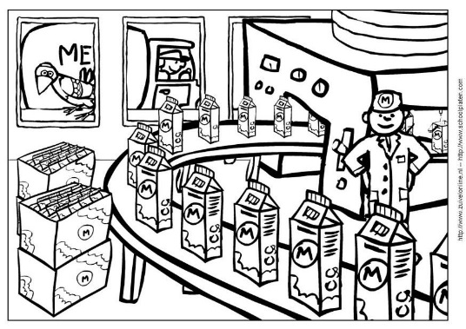
arbeidsforhold | darbo sąlygos | 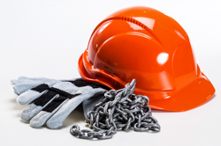
lønn | atlyginimas
fabrikkeier | fabriko savininkas | 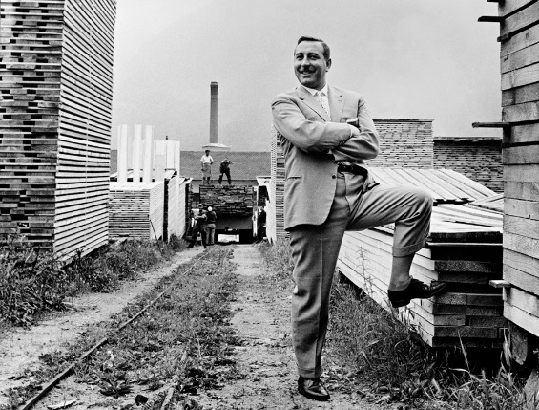
tjene | uždirbti
forening | sąjunga | 
Arbeiderparti | Darbo partija | 

